Pourquoi le virus atténué de la rougeole utilisé comme vaccin est capable de tuer spontanément les cellules tumorales mais pas les cellules saines
Nous étudions la possibilité d’utiliser la souche vaccinale du virus de la rougeole (MV) comme médicament pour le traitement du mésothéliome pleural malin. Ce travail est effectué en collaboration avec le Dr Frédéric Tangy de l’Institut Pasteur de Paris qui nous fournit le MV.
En 2015, nous avons montré que 70% des lignées de mésothéliome sont tuées par le MV, alors que les cellules saines et les 30% de lignées tumorales restantes ne le sont pas ¹. Nous avons montré que cette sensibilité était due à des défauts dans leur capacité à se protéger d’une infection virale. En effet, toutes les cellules saines sont capables de se protéger d’une infection virale en produisant des interférons de type I. Nous avons montré que dans 70% des lignées étudiées, les cellules tumorales ne sont plus capables de produire des Interférons de type I en réponse au virus et se font donc tuer par celui-ci. Inversement, les cellules tumorales résistantes et les cellules saines sont capables de produire des interférons de type I qui vont empêcher le virus de se multiplier et de tuer des cellules supplémentaires.
Depuis 2015, nous avons identifié le défaut de la réponse interféron de type I le plus fréquent qui est la perte des gènes codant les interférons de type I ^{2–4}. Nous poursuivons actuellement notre étude pour identifier les défauts de réponse pour l’autre moitié des lignées de mésothéliome que nous avons testées. Ceci devrait permettre de mieux cibler les patients qui pourront être traités et d’apporter des améliorations sur le virus pour les patients qui seraient résistants au traitement.

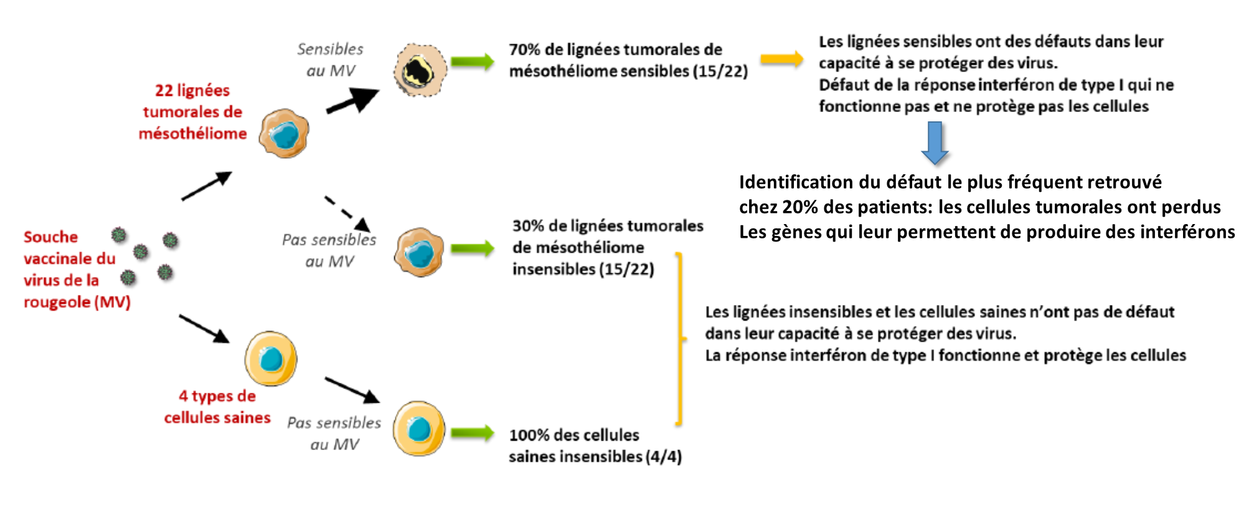
Figure 2 : sensibilité des lignées cellulaires de mésothéliome au virus vaccinal de la rougeole (chacune des 22 lignées tumorales de mésothéliome vient d’un patient différent)

1. Achard C, Boisgerault N, Delaunay T, et al. Sensitivity of human pleural mesothelioma to oncolytic measles virus depends on defects of the type I interferon response. Oncotarget. 2015;6(42):44892—44904. doi:10.18632/oncotarget.6285
2. Delaunay T, Achard C, Boisgerault N, et al. Frequent Homozygous Deletions of Type I Interferon Genes in Pleural Mesothelioma Confer Sensitivity to Oncolytic Measles Virus. Journal of thoracic oncology 2020;15(5):827—842. doi:10.1016/j.jtho.2019.12.128
3. Jean D, Delaunay T, Meiller C, et al. Reply to: Oncolytic Viral Therapy for Malignant Pleural Mesothelioma. Journal of thoracic oncology 2020;15(7):e113—e116. doi:10.1016/j.jtho.2020.04.011
4. Grard M, Chatelain C, Delaunay T, Pons-Tostivint E, Bennouna J, Fonteneau JF. Homozygous Co-Deletion of Type I Interferons and CDKN2A Genes in Thoracic Cancers: Potential Consequences for Therapy. Front Oncol. 2021;11:695770. doi:10.3389/fonc.2021.695770

